«Растения для детской комнаты»
Комнатные цветы по-особенному украшают наши дома. Даже в самой дорого декорированной квартире будет пусто без зелёных растений. Но при покупке комнатных растений нужно быть очень внимательными, так как цветы могут оказаться опасными для здоровья детей!
Грамотно подобранные растения для детской комнаты создают особый микроклимат, положительно влияют на нервную систему малыша, очищают воздух и насыщают его кислородом.
К «детским» цветам предъявляют особые требования: они должны быть безопасными – не ядовитыми, не колючими, не сильно пахнущими и гипоаллергенными. Поэтому подбор растений для детской не всегда так прост.
Растения, которые подойдут для детской комнаты:
1. Гибискус (китайская роза).
Цветки гибискуса невероятно красивы, могут быть обычными или махровыми.
Гибискус не ядовитый и не имеет ярко выраженного аромата, но необходимо учитывать его высокорослость. Взрослое растение может достигать двух метров в высоту, поэтому в спальню детям лучше поставить молодое и невысокое растение.
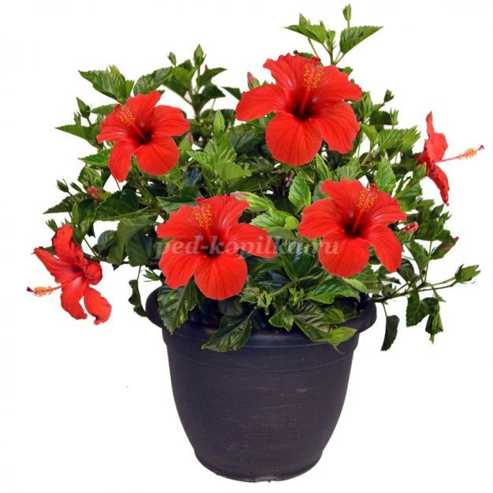

2. Зигокактус Шлюмбергера (декабрист).
Одно из самых известных и распространённых комнатных растений. Хорошо очищает воздух, насыщает его кислородом. Не капризен, в уходе и не представляет опасности для ребёнка.

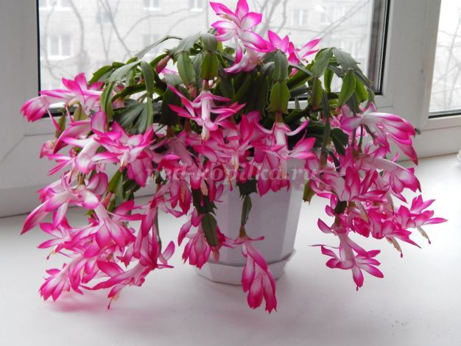

3. Каланхоэ.
Не ядовитый, не имеет яркого навязчивого аромата, обладает целебными свойствами, вплоть до заживления ран. Каланхоэ весьма неприхотлив и любит светлые места.

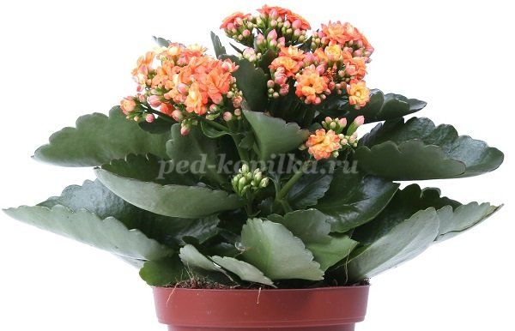

4. Фиалка.
Фиалка – одна из самых известных представительниц комнатной флоры. Она не ядовита, маленькие цветочки радуют глаз, а бархатистые листочки приятны на ощупь. Большой ассортимент сортов позволяет подобрать цветы по вкусу и придать спальне ребёнка нежный колорит.

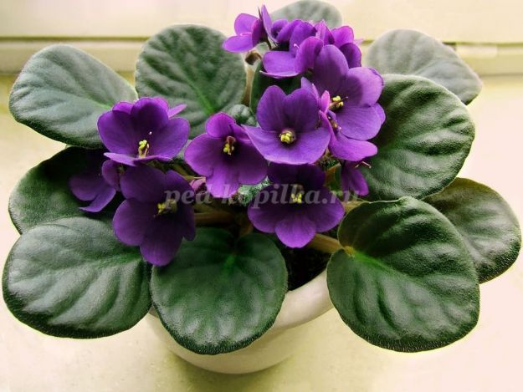
5. Хлорофитум.
Санитар воздуха, высасывает из воздуха вредные примеси и пыль, а выделяет чистый кислород. В содержании неприхотлив, цветет маленькими белыми цветочками.
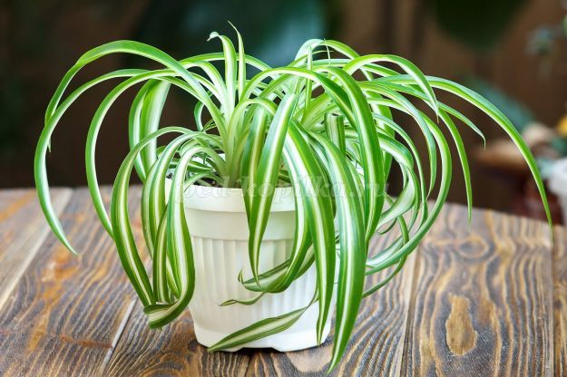
Перед выбором растений для детской комнаты, тщательно изучите их характеристики и воздействие на организм.

